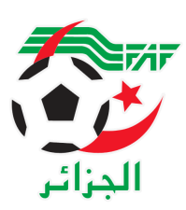
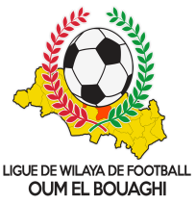
FEDERATION ALGERIENNE DE FOOTBALL
LIGUE DE WILAYA DE FOOTBALL D’OUM EL BOUAGHI

DESIGNATION ARBITRES
SENIORS WILAYA 02eme JOURNÉE
SAISON 2022-2023

MARDI 06/12/2022
Lieux | Rencontres | Heures | OBS
OUM EL BOUAGHI | ESSR / USAM | 14H30 | MESAI-BERKANI-BENSIAHMED
AIN FAKROUN | OAF / ASCKS | 14H30 | AMARA-CHELLAL-ALLAG
FKIRINA | JBJ / CRBH | 14H30 | BENABDELHALIM-BOUGHRARA-BENSID
BERRICHE | USB / USMAB | 14H30 | MAFEZ-BOUAFIA-DERBAL
AIN BABOUCHE | CAFAZ / ARBAB | 14H30 | BENZOUAI-BOUGRIDA-ZOUAI
MESKIANA | IRBM / CS RAM | 14H30 | DJOUAD-SID-BOUDEKHANE
SOUK NAAMANE | NRBBC / CRBB | 14H30 | FERHI-BOUDEBOUZA-ZEROUAL

ARBOH : EXEMPT

SOUS TOUTES RESERVES

RAPPEL ( Article 21 )

Il est porté a votre connaissance que l’application de l’article 21 des règlements généraux de la FAF est obligatoire pour toutes rencontres officielles.

À cet effet les clubs qui reçoivent doivent obligatoirement s’assurer de la présence d’un médecin et d’une ambulance si l’absence du médecin ou de l’ambulance est constatée par l’arbitre celui-ci annule la rencontre et le club est sanctionne
par l’article 21 des R/G de la FAF.
.
CONSULTATION DU SITE INTERNET

Les clubs sont tenus de consulter le Site Internet de la ligue
http://www.lwfoeb.dz/
pour prendre connaissance des éventuelles modifications dans la programmation et changements des lieux de rencontres et/ou horaire.

